Ограничение движения в связи с реконструкцией инженерных сетей в в ВАО
14.09.2016
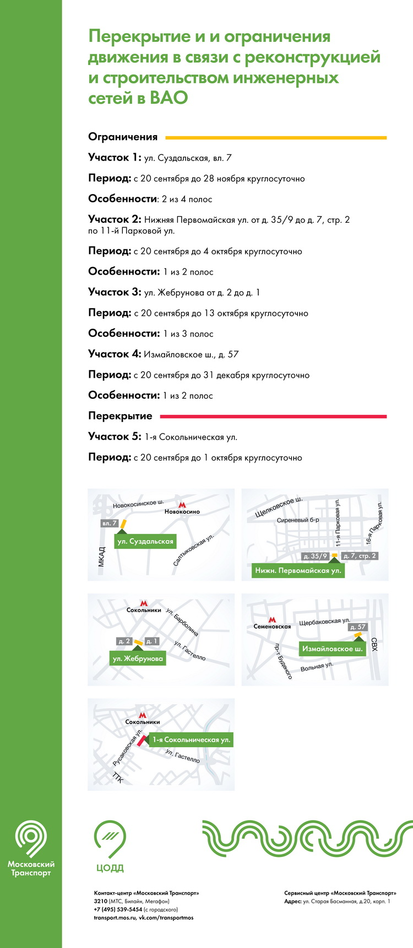

Адрес страницы: http://sevizm.mos.ru/changes-in-the-traffic-organization/detail/3743735.html
Управа района Северное Измайлово города Москвы

